Лабораторная работа №6

Моделирование распространения эпидемии (SIR-модель)

Хватов Максим Григорьевич

Содержание

**Цель работы:**  
Исследовать распространение эпидемии с помощью численного решения системы дифференциальных уравнений и построить графики изменения численности восприимчивых, инфицированных и выздоровевших в двух различных случаях: при начальном числе заражённых, меньшем либо равном критическому значению ( I^* ), и при превышении этого значения.

## 1 Исходные данные (Вариант 45)

На острове проживает ( N = 6666 ) человек. Начальные условия:

* **Случай 1:**
  + ( I(0) = 83 ) — инфицированные
  + ( R(0) = 6 ) — иммунные
  + ( S(0) = N - I(0) - R(0) = 6577 )
* **Случай 2:**
  + ( I(0) = 150 ) — инфицированные
  + ( R(0) = 6 ) — иммунные
  + ( S(0) = N - I(0) - R(0) = 6510 )

**Параметры модели:**

* ( = 0.0001 ) — коэффициент заражения
* ( = 0.05 ) — коэффициент выздоровления
* ( I^* = 100 ) — пороговое значение числа инфицированных

## 2 Математическая модель (SIR)

SIR-модель описывается системой обыкновенных дифференциальных уравнений. В зависимости от того, превышает ли число инфицированных пороговое значение ( I^* ), модель принимает два вида:

**Если ( I > I^* ):**

$$\begin{matrix}\frac{dS}{dt} & =−α⋅S⋅I \\ \frac{dI}{dt} & =α⋅S⋅I−β⋅I \\ \frac{dR}{dt} & =β⋅I\end{matrix}$$

**Если ( I I^* ):**

$$\begin{matrix}\frac{dS}{dt} & =0 \\ \frac{dI}{dt} & =−β⋅I \\ \frac{dR}{dt} & =β⋅I\end{matrix}$$

## 3 Реализация в Scilab

Реализация модели выполнена в **Scilab** с использованием численного метода решения системы ОДУ (ode). Были построены графики численности ( S(t) ), ( I(t) ), ( R(t) ) во времени для обоих случаев:

1. **Случай 1: ( I(0) = 83 I^* )**  
   Заражение не распространяется. Количество инфицированных экспоненциально убывает, число здоровых остаётся постоянным.
2. **Случай 2: ( I(0) = 150 > I^* )**  
   Эпидемия активно распространяется. Наблюдается рост числа заболевших с последующим пиком и спадом. Часть восприимчивых переходит в категорию выздоровевших.

## 4 Результаты

### 4.1 Графики для случая 1: ( I(0) I^* )

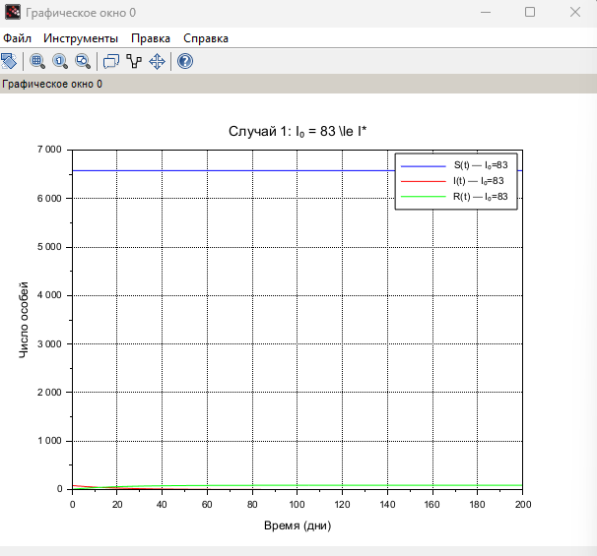

График 1

### 4.2 Графики для случая 2: ( I(0) > I^* )

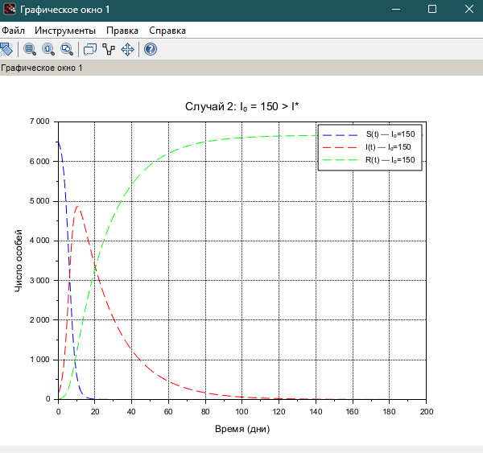

График 2

## 5 Выводы

* При ( I(0) I^* ) заражение не распространяется, так как не достигается критическое значение инфицированных.
* При ( I(0) > I^* ) наблюдается массовое заражение, за которым следует спад. Это соответствует классическому сценарию эпидемии.
* Модель SIR позволяет прогнозировать течение эпидемии и оценить эффективность ограничительных мер в зависимости от начальных условий.

## 6 Приложение. Исходный код

function dydt = system_epidemic(t, y, alpha, beta, I_star)  
 S = y(1);  
 I = y(2);  
 R = y(3);  
   
 if I > I_star then  
 dS = -alpha * S * I;  
 dI = alpha * S * I - beta * I;  
 else  
 dS = 0;  
 dI = -beta * I;  
 end  
  
 dR = beta * I;  
 dydt = [dS; dI; dR];  
endfunction  
  
// Общие параметры  
alpha = 0.0001;  
beta = 0.05;  
I_star = 100;  
N = 6666;  
t = 0:1:200;  
  
// ---- Случай 1: I0 <= I*  
I0_1 = 83;  
R0_1 = 6;  
S0_1 = N - I0_1 - R0_1;  
y0_1 = [S0_1; I0_1; R0_1];  
  
deff('dydt = f1(t,y)', 'dydt = system_epidemic(t, y, alpha, beta, I_star)');  
y1 = ode(y0_1, 0, t, f1);  
  
// ---- Случай 2: I0 > I*  
I0_2 = 150;  
R0_2 = 6;  
S0_2 = N - I0_2 - R0_2;  
y0_2 = [S0_2; I0_2; R0_2];  
  
deff('dydt = f2(t,y)', 'dydt = system_epidemic(t, y, alpha, beta, I_star)');  
y2 = ode(y0_2, 0, t, f2);  
  
// ---- Построение графиков  
scf(0);  
plot(t, y1(1,:), 'b', t, y1(2,:), 'r', t, y1(3,:), 'g');  
legend("S(t) — I₀=83", "I(t) — I₀=83", "R(t) — I₀=83");  
xtitle("Случай 1: I₀ = 83 \le I*", "Время (дни)", "Число особей");  
xgrid();  
  
scf(1);  
plot(t, y2(1,:), 'b--', t, y2(2,:), 'r--', t, y2(3,:), 'g--');  
legend("S(t) — I₀=150", "I(t) — I₀=150", "R(t) — I₀=150");  
xtitle("Случай 2: I₀ = 150 > I*", "Время (дни)", "Число особей");  
xgrid();